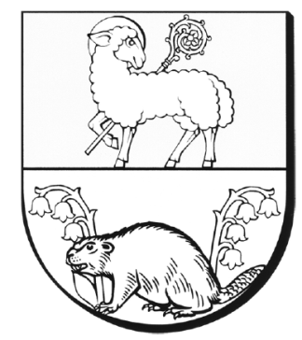
Starostwo Powiatowe
w Lidzbarku Warmińskim
Wydział Organizacyjny
ul. Wyszyńskiego 37, 11-100 Lidzbark Warmiński
tel. (089)767-79-00, fax (089)767-79-03
e-mail: sekretariat@powiatlidzbarski.pl
www.powiatlidzbarski.pl

OR.2110.11.2024 Lidzbark Warmiński, 5 sierpnia 2024 r.

Starostwo Powiatowe w Lidzbarku Warmińskim
informuje
o wyniku naboru
na stanowisko ds. obsługi dochodów Powiatu i Skarbu Państwa

W wyniku przeprowadzonego postępowania konkursowego Starosta Lidzbarski zatrudni na stanowisku ds. obsługi dochodów Powiatu i Skarbu Państwa Panią Urszulę Golacik zam. w Bisztynku.

Uzasadnienie dokonanego wyboru:

Kandydatka spełniła wymogi formalne określone w ogłoszeniu o naborze.
W trakcie rozmowy kwalifikacyjnej wykazała się wiedzą merytoryczną i praktyczną oraz znajomością przepisów wskazującą na sprawną i skuteczną realizację powierzonych zadań na danym stanowisku.

Starosta Lidzbarski
\-\ Dariusz Iskra

Okres publikacji ogłoszenia: 04.11.2024 r.

